«Моторы войны»
С 6 – по 9 августа 2020 года в селе Ивановское городского округа Черноголовка Московской области прошел 7-ой Международный военно-патриотический слет «Моторы войны», посвященный 75-летию Победы в Великой Отечественной войне.
Инициатором и основным организатором слета является В.Е. Лен – первый коллекционер и реставратор военной техники в России.
«Моторы Войны» — необычный слет, не имеющий аналогов в мире.
На слете были представлены около 70 действующих единиц техники периода второй мировой войны: танки, бронеавтомобили, мотоциклы и автомобили производства СССР, США, Англии, Франции, Германии, Италии и Японии, находящиеся в музеях и частных коллекциях. Все машины отреставрированы до аутентичного состояния. Привлекает внимание три танка: легендарный Т-34-85, тяжелый ИС-2 и редкий японский легкий танк «Ха-Го», взятый в качестве трофея в бою на острове Шумшу (Курильская гряда). В числе особых редкостей артиллерийский трактор 30х годов «Коминтерн», штабной автобус Красной Армии ГАЗ-05-193, советский броневик БА-10 и первые джипы американские «Bantam» и советские Газ-64 (1941 года).
7 августа прошло ралли на автомобилях военных лет – соревнования между участниками по технике вождения на пересечённой местности с преодолением препятствий и ориентированию. Особый колорит добавили участники, одетые в военную форму, соответствующую времени и стране участнице Второй мировой войны. Первое место занял экипаж машины под номером "14" на ленд-лизовском Dodge WC-57.
8 августа участники слета по традиции колонной отправились в село Ивановское для возложения цветов к обелиску павшим воинам.
Генеральный директор НУ ИПРПП ВОС «Реакомп», член Общественного совета при Министерстве транспорта РФ Ваньшин Сергей Николаевич - эксперт в области военной техники и коллекционер, по приглашению организаторов принял активное участие в слете. Сопровождающим был заместитель начальника управления по работе с региональными организациями и СОК, военный историк, кандидат исторических наук Рыбалкин Юрий Евгеньевич.
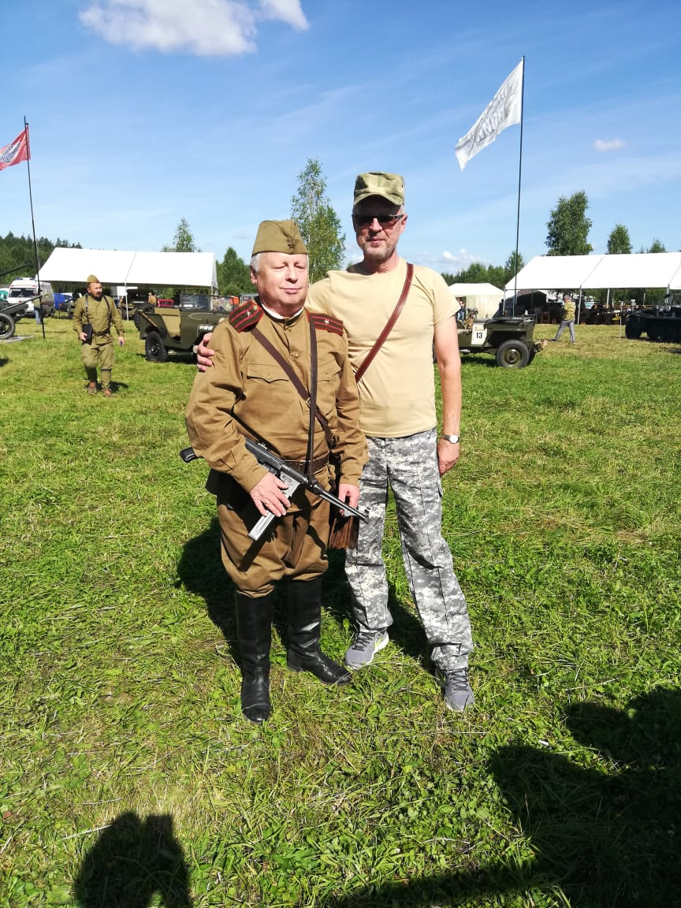
Интересно отметить, что несмотря на слепоту, Сергей Николаевич Ваньшин как постоянный участник слетов и историк военной техники, пользовался уважением и особым вниманием со стороны В.Е. Лена и участников слета, ему была оказана часть произвести стрельбу из 45-мм противотанкового орудия и пулемета «Максим» на зенитном станке.

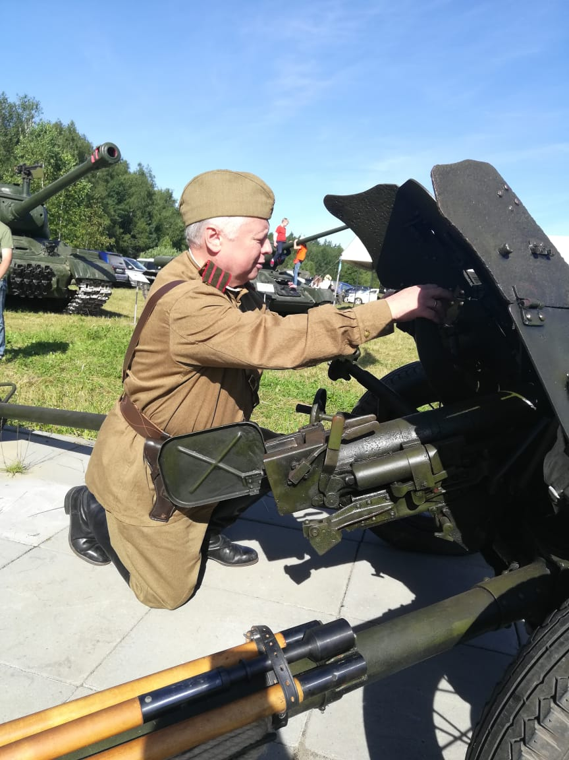

Ваньшин С.Н. и Рыбалкин Ю.Е. приняли участие в ралли на борту трофейного «Steyr 1500» 1942 года.

